DIALOGUE DANS UN RESTAURANT

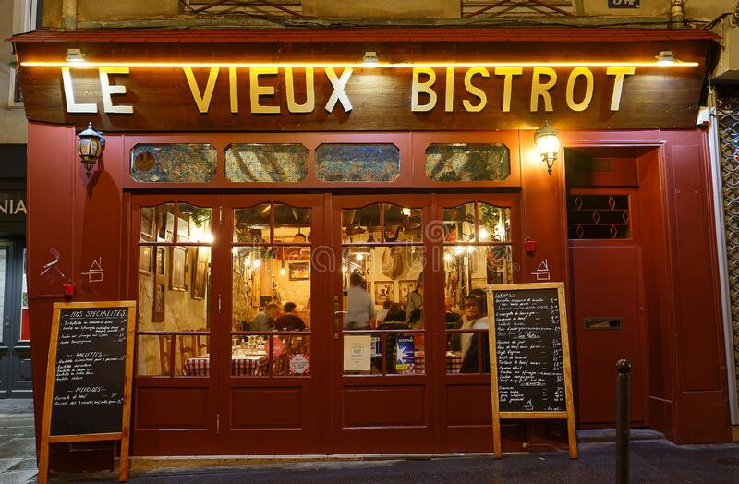

Serveur/serveuse = σερβοτόρος-α Client/cliente = ο/η πελάτης

Le/la responsable = ο/η υπεύθυνος

-S Bonjour / bonsoir madame !

-C Bonjour/ bonsoir monsieur !

-S Qu’est – ce que vous aimeriez/ voudriez / désireriez / souhaiteriez ? / ή comment est-ce que je pourrais vous aider?(πως μπορώ να βοηθήσω?)

-C Je voudrais une table pour 4/quatre personnes s’ il vous plaît.

-S Parfait! Avez-vous une réservation s’ il vous plait?

-C a. Non, je n’ai pas de réservation

b. Oui, au nom Korantzani

-S a. Désolé, on est complet /ή malheureusement(δυστυχώς), on est complet

b. Très bien madame, suivez- moi ! (ακολουθήστε με, προστακτική του ρήματος suivre) Voilà votre table !

-C Merci./ Je vous remercie !

………………………quelques minutes plus tard/λίγα λεπτά αργότερα…..

-S Voilà vos aperitifs mesdames et messieurs. Ce sont offerts par la maison!( είναι κερασμένα από μας/προσφέρονται από μας).

Qu’ est-ce que vous choisiriez, la carte ou le menu?

-C Le menu, s’ il vous plaît!

-S Parfait, le voilà !

-C Merci./ Je vous remercie !

………………………quelques minutes plus tard/λίγα λεπτά αργότερα…..

-S Vous êtes prêts mesdames et messieurs?/ souhaiteriez –vous commander ?

-C Oui, bon, comme entrée je voudrais……. Comme plat principal je voudrais…….et comme dessert……

-S Aimeriez-vous boire quelque chose mesdames/messieurs?

- C Oui, un verre de (vin) rouge/blanc/rosé ή une bouteille de vin/d’ eau….ή un pichet (karafa) de vin…

- S Parfait, je vous remercie.

………………………quelques minutes plus tard/λίγα λεπτά αργότερα…..

- S Voilà vos plats mesdames et messieurs, bon appetit! (καλή όρεξη!)

………………………quelques minutes plus tard/λίγα λεπτά αργότερα…..

-C Monsieur, l’ addition s’ il vous plaît! (τον λογαριασμό παρακαλώ)

-S Voilà madame, ça fait 140 euros. Vous reglez/payez par carte ou en liquide / en espèces s’ il vous plaît ? (θα πληρώσετε με κάρτα ή μετρητά?)

- C Par carte s’ il vous plaît, merci !

- S Très bien, je vous remercie

- C Au revoir

-S Au revoir et bonne journée ! / bonne soirée!